**Ketentuan Kerja Praktek**

**dalam bentuk digital (CD)**

**(REVISI 23 November 2015)**

**Bentuk fisik CD**

1. Kapasitas **CD 700 MB** untuk data kurang dari 600MB. Kapasitas **DVD** untuk data lebih dari 600 MB. (untuk keseragaman display)
2. Casing plastik bujur sangkar (**bukan mika kaca** yang mudah pecah)
3. **Casing CD** tercantum Judul, Nama, NIM, jenis penelitian, Jurusan dan Logo UNIKOM atau sesuai dengan cover penelitian tercetak .
4. **Label CD** tercantum Judul, Nama,NIM, jenis penelitian, Jurusan atau sesuai dengan cover penelitian tecetak.

**Isi CD**

1. Back up semua data kerja praktek yang telah direvisi dari cover hingga dengan lampiran, dengan nama file terpisah. Ditulis dengan **bahasa formal/baku**, seperti nama file : cover,kata pengantar, daftar isi, **abstrak**,Bab I, Bab II dan seterusnya (termasuk yang membuat program multimedia). **Scan lembar pengesahan yang telah ditandantangani ketua jurusan/pembimbing dll, serta lampiran dari dokumen perusahaan dengan file terpisah yang telah discan.**
2. **Format nama file :** UNIKOM_Nama Penulis_nama file

**Contoh :** UNIKOM_Calis M_cover

1. File dalam **bentuk .PDF dan .Doc (word) (2 format file).**
2. **File (folder) yang ada dalam CD Diantaranya**
3. **.doc (word)**
4. **.pdf (semua file word di .pdf kan**
5. **Program (yang anda Buat)**
6. **Scan Lapiran**
7. Semua data akan dionlinekan (kecuali lampiran : doc. perusahaan/listing program/data primer).*Perpustakaan tidak akan merubah isi data yang dibuat penulis.* SK Dirjen No.152/e/T/2012 tentang kewajiban publikasi mahasiswa sebagai persyaratan lulus. (lihat http://elib.unikom.ac.id)
8. Lampirkan **surat keterangan persetujuan publikasi,** scan dan file terpisah. Format dapat di download di http://elib.unikom.ac.id/gdl.php?mod=browse&op=read&id=jbptunikompp-gdl-perpustaka-25828.
9. Scan lembar keaslian atau tidak plagiat yang telah ditandatangani penulis di atas materai.
10. **Lampirkan data riwayat hidup(akan dionlinekan), format sesuai ijin penulis dengan data minimal tercantum email yang aktif**. Tujuan apabila diperlukan sehubungan dengan permintaan informasi. Scan dan file terpisah.
11. Pastikan **data tidak terinfeksi virus**.
12. Data terbaca oleh CD Drive kami, mohon maaf tidak sesuai ketentuan tersebut, tidak kami layani.
13. Penulis yang telah menyerahkan CD penelitiannya, bila kemudian hari memerlukan data tersebut, dapat meng *copy/back up* dengan membawa KTP. (Hanya berlaku untuk penelitian penulis/tidak untuk penelitian penulis yang lain)

**Prosedur Penyerahan CD KP**

***KERJA PRAKTEK* dikumpulkan** di dosen pembimbing kerja praktek masing-masing, dalam bentuk CD untuk Perpustakaan UNIKOM. Dan yang dikumpulkan diantaranya :

1. 3 buah cd laporan kerja praktek (untuk dosen pembimbing, Perpustakaan Teknik Informatika dan Perpus UNIKOM)
2. Lembar Pengesahan
3. Surat Persetujuan Publikasi format terbaru (bukan surat hak eksklusif)
4. Lembar Nilai Kerja Praktek (yang ada absensi kp)
5. Lembar Bimbingan Kerja Praktek ke dosen Pembimbing yang warna hijau muda 16 kali pertemuan.

Contoh Isi CD Laporan KP

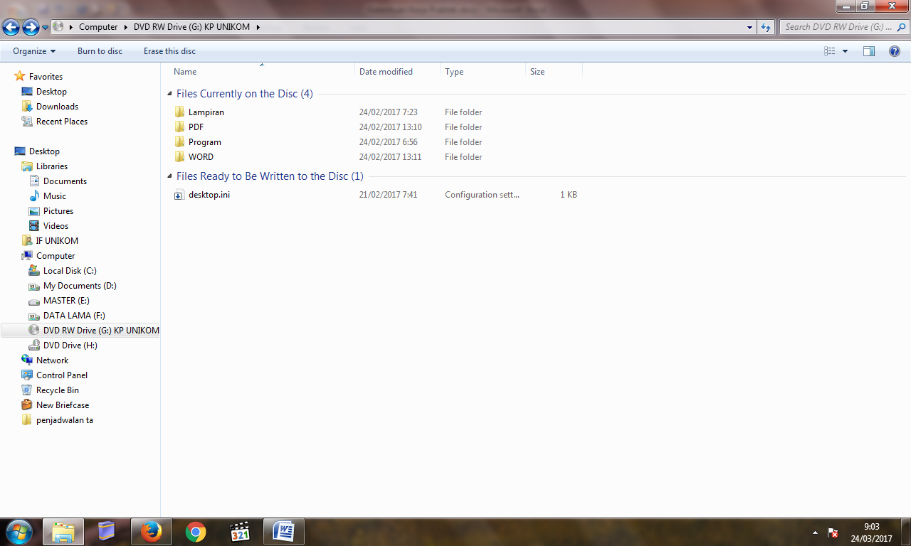

Isi Folder Lampiran

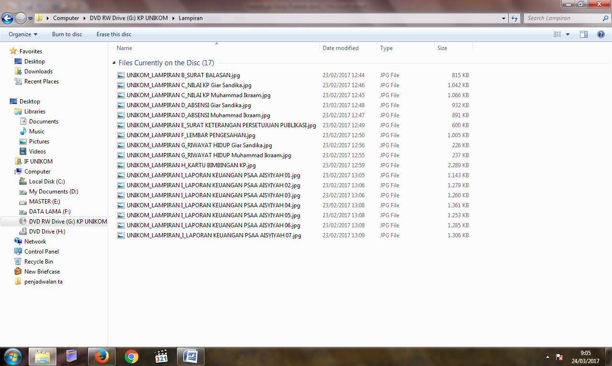

Catatan : Apabila ada lampiran A Listing Program, harap disertakan

Isi Folder .pdf

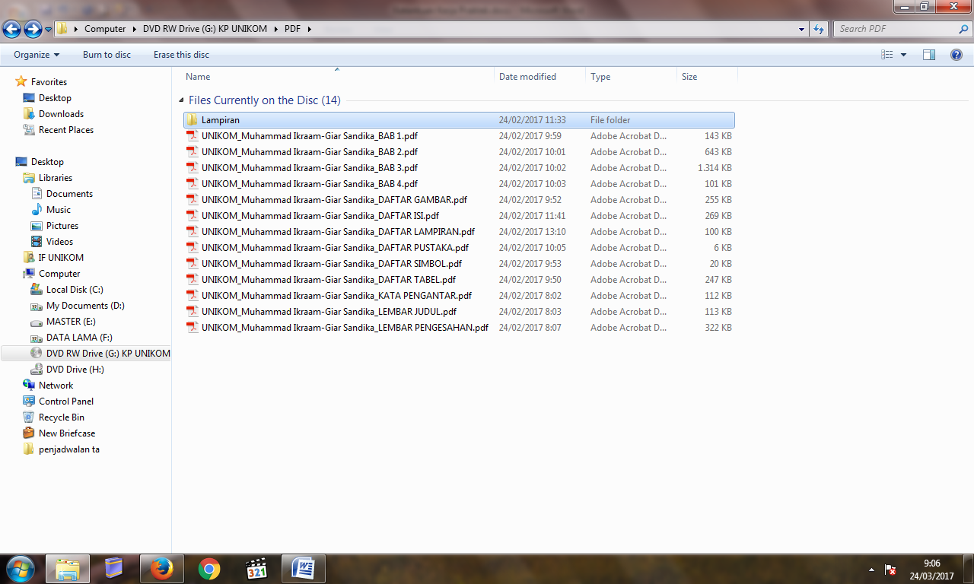

Isi Folder lampiran yang ada dalam folder pdf

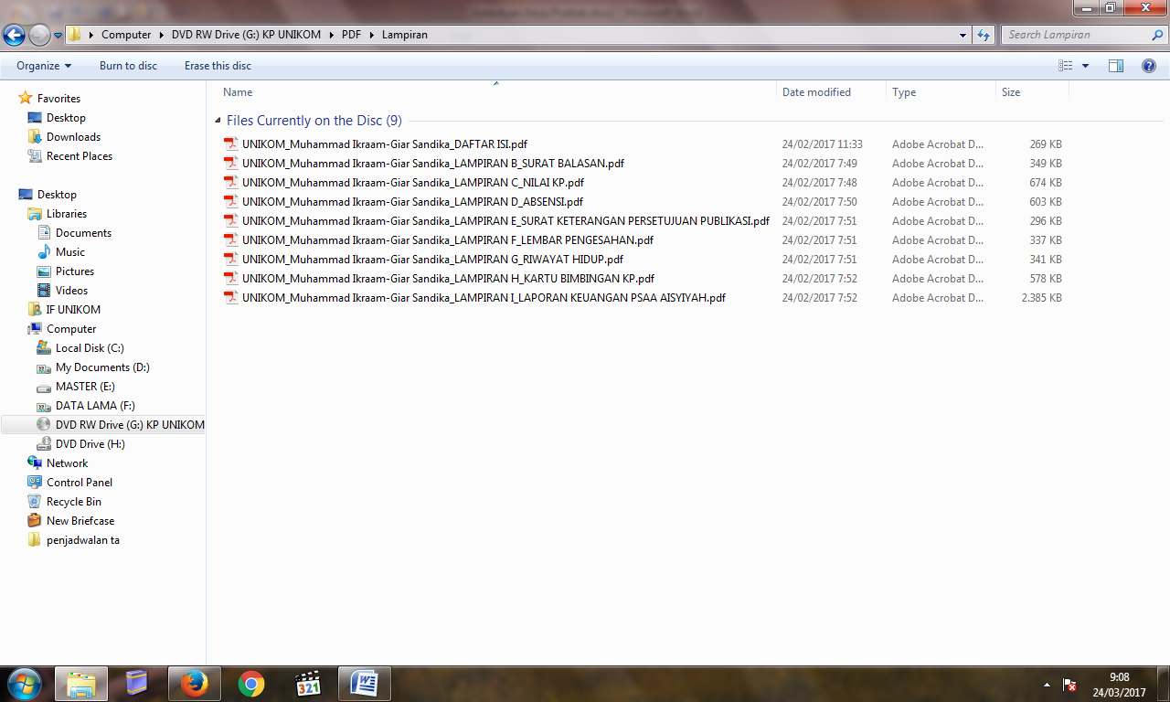

Isi Folder Program

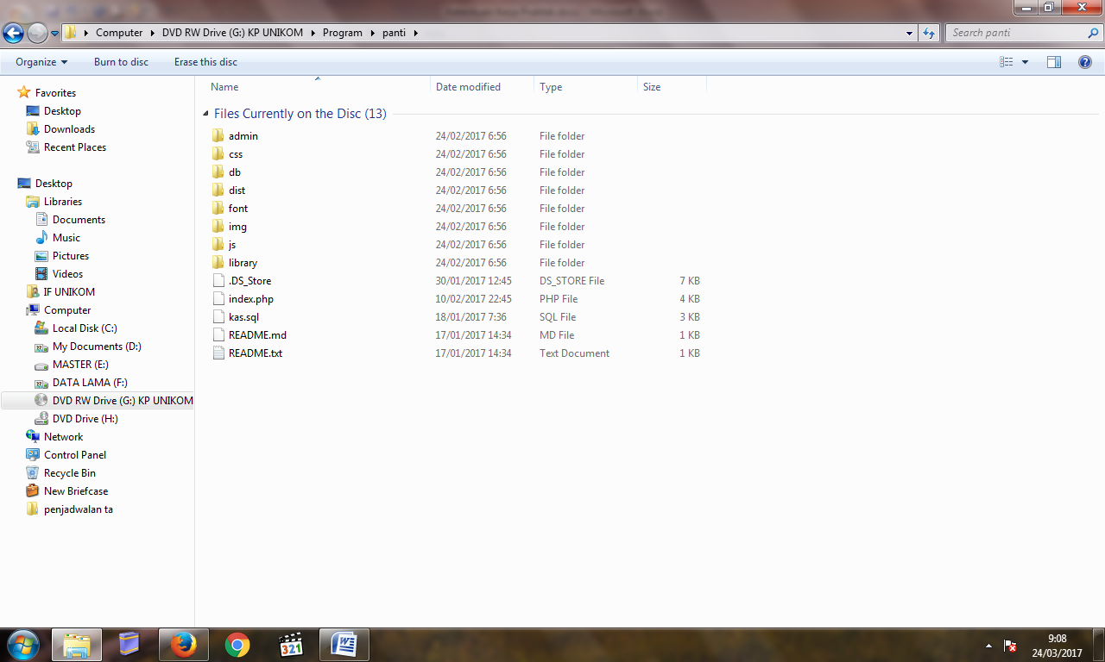

Isi Folder Word

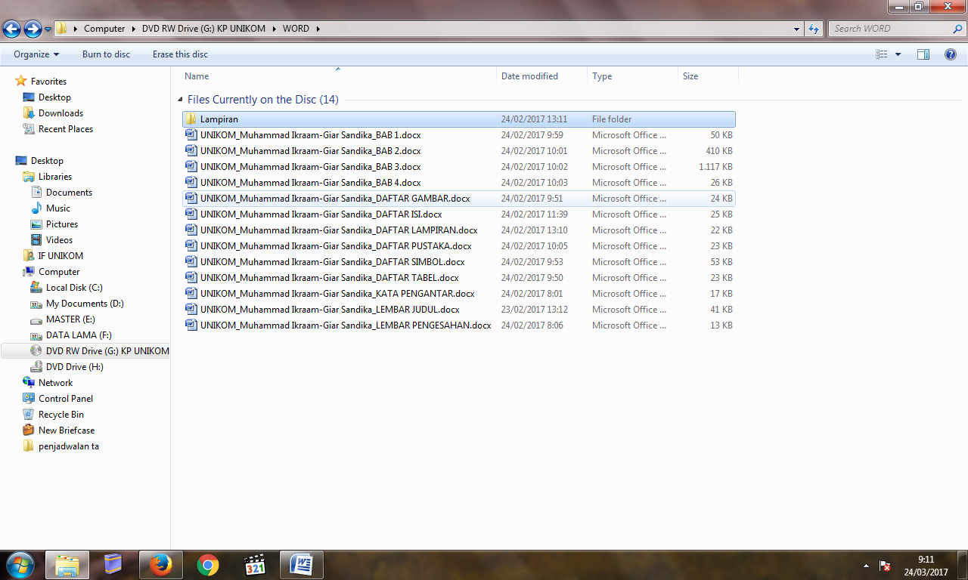

Isi Folder Lampiran yang ada dalam Folder Word

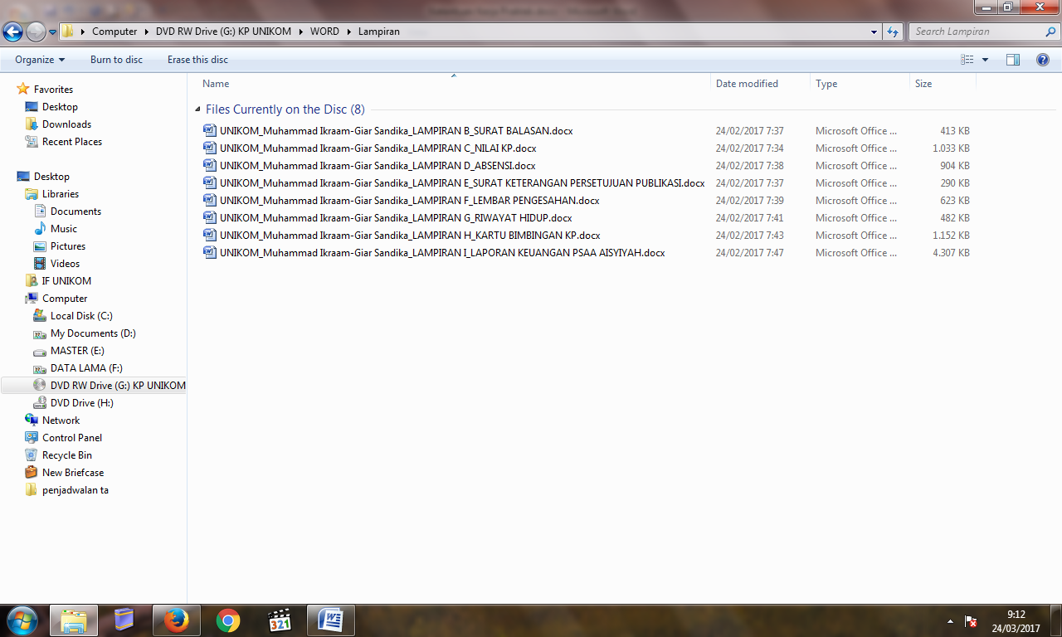

Contoh Lembar Pengesahan

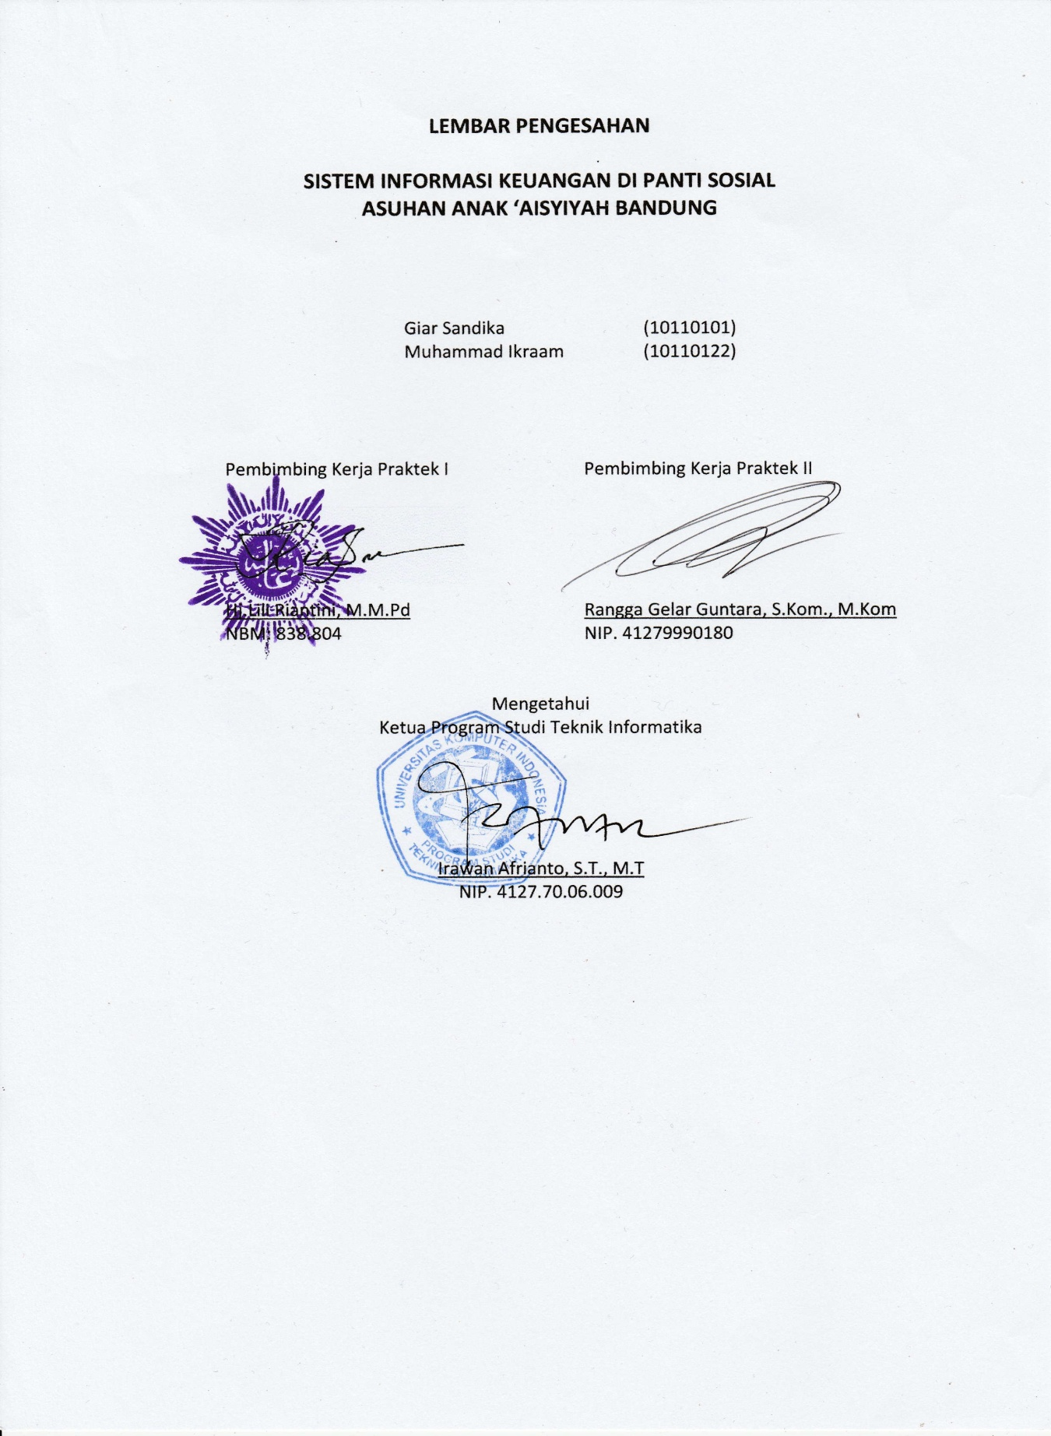

**Contoh Surat Publikasi jika semua data dionlinekan**

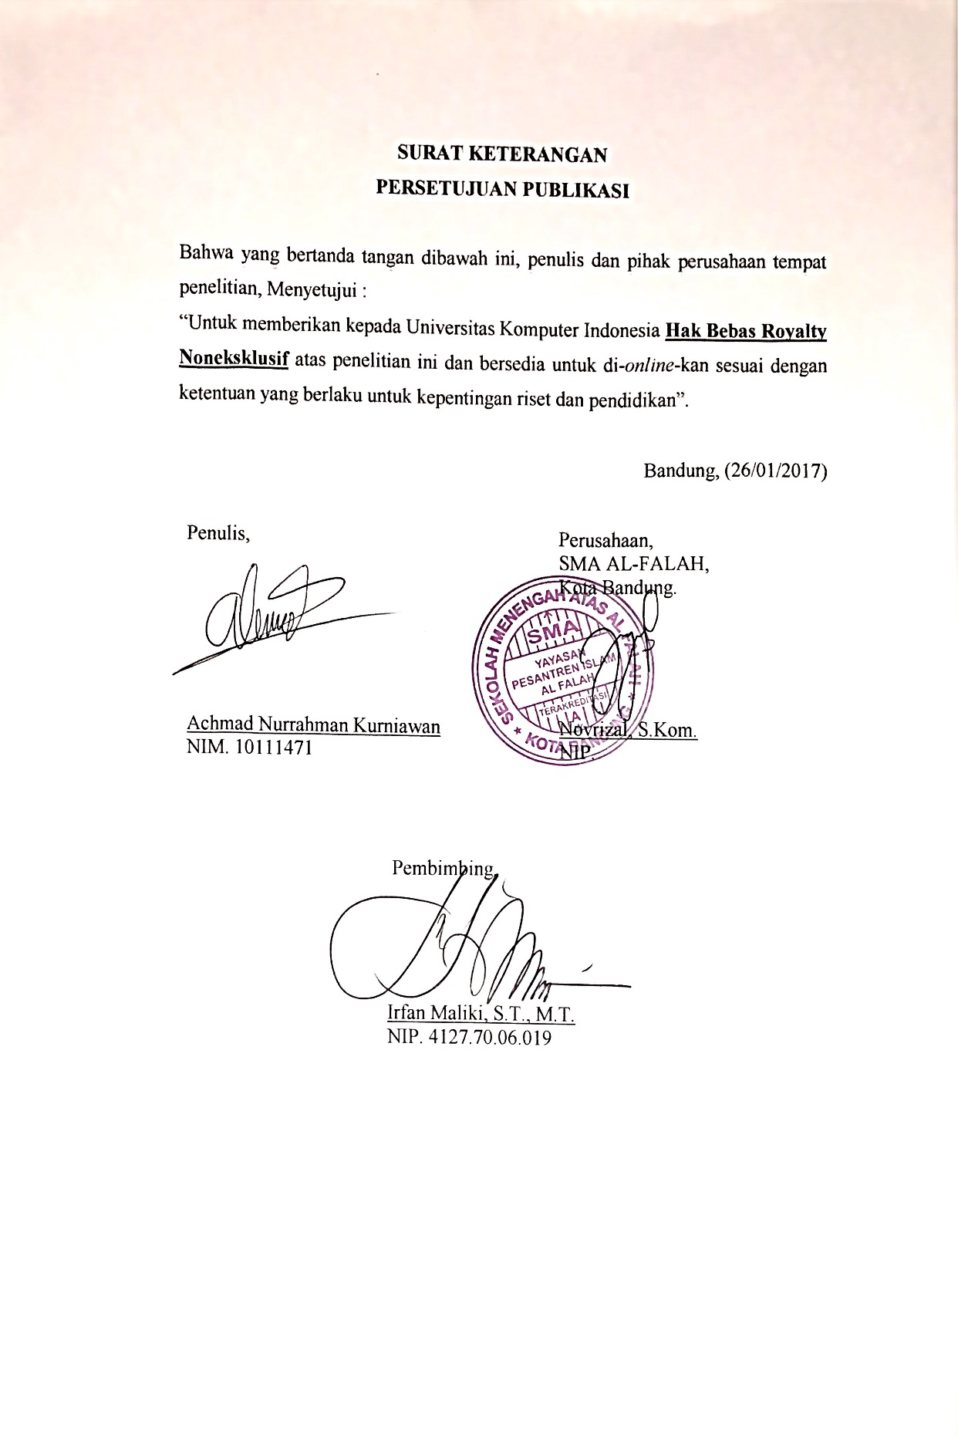

**Surat Publikasi apabila ada salahsatu bab yang tidak bisa dionline kan**

